【会议签到】

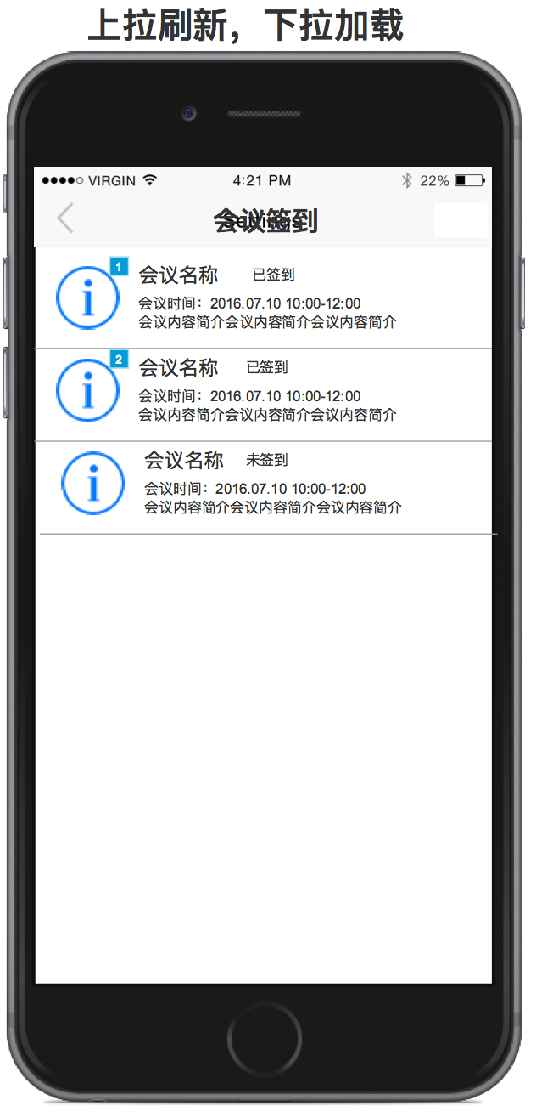

|  |  |
| --- | --- |
| 日期 | 用户产品首页文档 |
| 2016.7. 8 | 王未未 创建 |

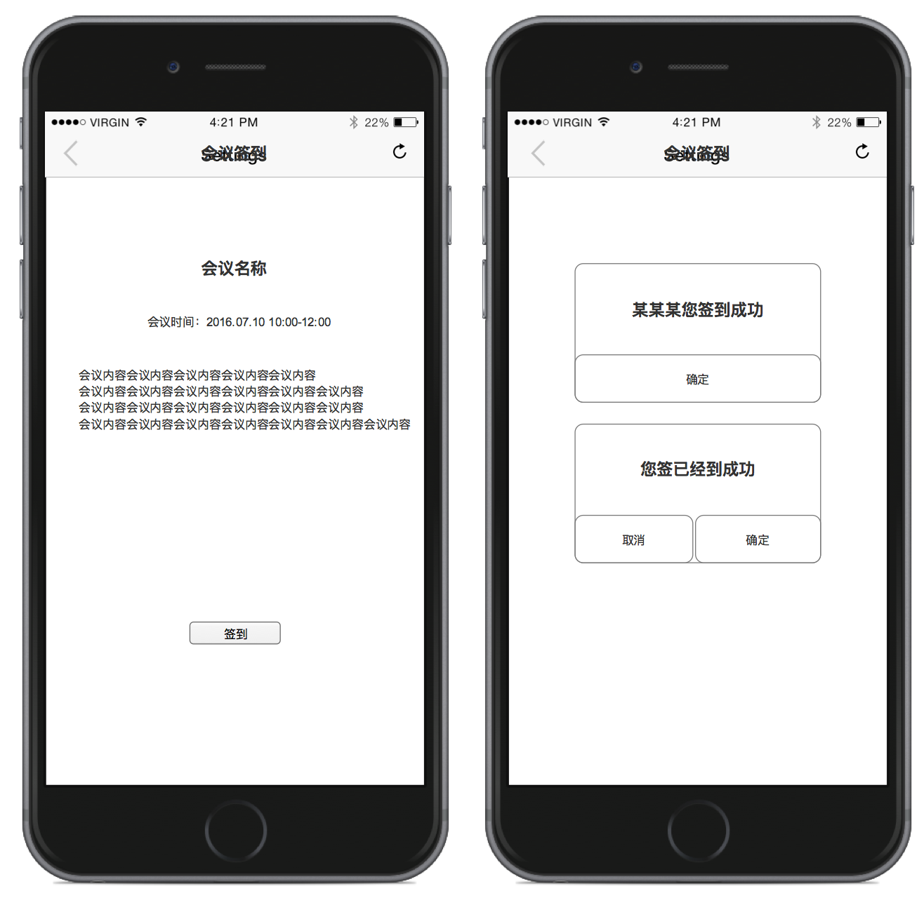

1，会议签到界面中整个列表中显示所有的会议名称，在每个item中都有标示，标示每个会议的签到情况

2，这个界面中腰添加下拉刷新的功能

3，点击每个会议的item进入相应的会议界面，会议界面中显示会议的名称，时间，介绍。在普通的用户中只有一个签到的按钮，点击签到按钮弹出相应的dialog 提示用户签到的状态